淡江時報 第 1041 期
實驗劇團期末公演 探討3議題
學生大代誌
【記者楊喻閔淡水校園報導】上月30日到4日實驗劇團舉辦期末公演，每日演出3齣劇，5天共約400人觀劇。其中「時間到」演出逃犯A、B、C與C妻4人的時間觀點。C雖逃獄了，卻糾結在時間認定上，導演中文四郭俊佑表示，C的心靈始終不自由，反觀妻子雖無法接受C驟逝，但在輾轉收到C以「想對妻子說的話，摺成的紙玫瑰」後，終於放下眷戀，也離開被禁錮的時間。而被追訴期禁錮著的A與B則選擇繼續生存，劇情對比著3種應世態度。

「有一隻熊」以多名工人的獨白，及天神與熊之間的對話，表達勞工議題，全劇穿插「沉重」與「歡快」兩元素。導演英文三林侃歷說明，「我們以天神與熊的故事做為寓言，乍看兩者並無相關，卻環環相扣，希望以這齣戲表達尊重勞工。」另一齣戲「相濡以沫」，劇情述說男主角在女友因地震去世後，仍不斷打著女友手機，但接電話的其實是另一位女孩，而兩人的悲傷、好奇、憐愛等心情，促使他們漸漸依賴著那電話。導演資圖碩一江昱萱表示，「劇情最後，兩人決心結束這個依賴，我們希望表達出現代人對手機的過度依賴，忽略人與人的實際接觸，留給觀眾去省思。」
2018/08/14

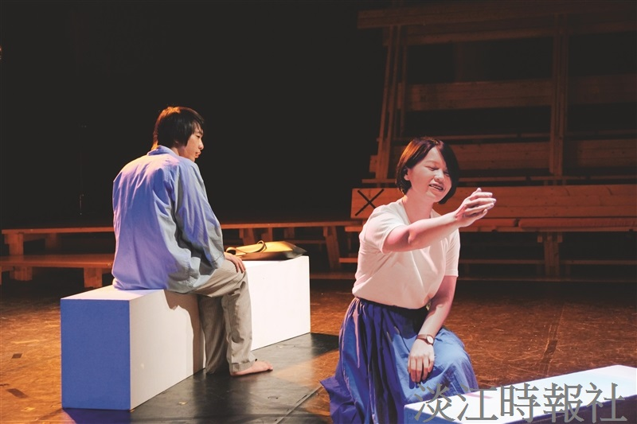
上月30日到4日實驗劇團舉辦期末公演，每日演出3齣劇，5天共約400人觀劇。（圖／實驗劇團提供）

